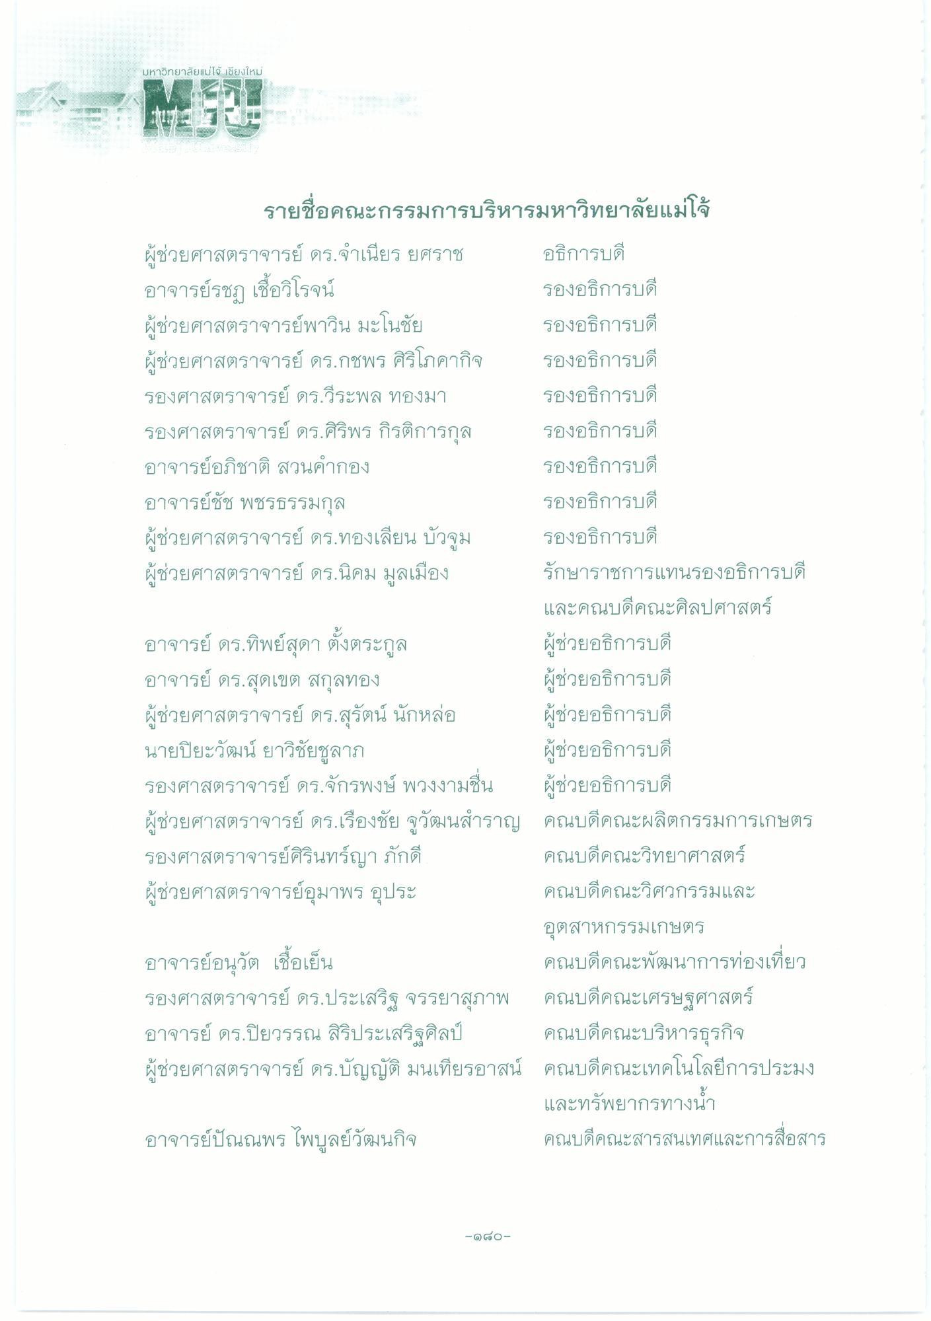
มหาวิทยาลัยแม่โจ้ เชียงใหม่
รายชื่อคณะกรรมการบริหารมหาวิทยาลัยแม่โจ้
ผู้ช่วยศาสตราจารย์ ดร.จําเนียร ยศราช อธิการบดี อาจารย์รชฎ เชื่อวิโรจน์
รองอธิการบดี ผู้ช่วยศาสตราจารย์พาวิน มะโนชัย
รองอธิการบดี ผู้ช่วยศาสตราจารย์ ดร.กชพร ศิริโภคากิจ รองอธิการบดี รองศาสตราจารย์ ดร.วีระพล ทองมา
รองอธิการบดี รองศาสตราจารย์ ดร.ศิริพร กิรติการกุล
รองอธิการบดี อาจารย์อภิชาติ สวนคํากอง
รองอธิการบดี อาจารย์ชัช พชรธรรมกุล
รองอธิการบดี ผู้ช่วยศาสตราจารย์ ดร.ทองเลียน บัวจุม รองอธิการบดี ผู้ช่วยศาสตราจารย์ ดร.นิคม มูลเมือง รักษาราชการแทนรองอธิการบดี
และคณบดีคณะศิลปศาสตร์ อาจารย์ ดร.ทิพย์สุดา ตั้งตระกูล
ผู้ช่วยอธิการบดี อาจารย์ ดร.สุดเขต สกุลทอง
ผู้ช่วยอธิการบดี ผู้ช่วยศาสตราจารย์ ดร.สุรัตน์ นักหล่อ ผู้ช่วยอธิการบดี นายปิยะวัฒน์ ยาวิชัยชูลาภ
ผู้ช่วยอธิการบดี รองศาสตราจารย์ ดร.จักรพงษ์ พวงงามชื่น ผู้ช่วยอธิการบดี ผู้ช่วยศาสตราจารย์ ดร.เรืองชัย จูวัฒนสําราญ คณบดีคณะผลิตกรรมการเกษตร รองศาสตราจารย์ศิรินทร์ญา ภักดี
คณบดีคณะวิทยาศาสตร์ ผู้ช่วยศาสตราจารย์อุมาพร อุประ
คณบดีคณะวิศวกรรมและ
อุตสาหกรรมเกษตร อาจารย์อนุวัต เชื้อเย็น
คณบดีคณะพัฒนาการท่องเที่ยว รองศาสตราจารย์ ดร.ประเสริฐ จรรยาสุภาพ คณบดีคณะเศรษฐศาสตร์ อาจารย์ ดร.ปิยวรรณ สิริประเสริฐศิลป์ คณบดีคณะบริหารธุรกิจ ผู้ช่วยศาสตราจารย์ ดร.บัญญัติ มนเทียรอาสน์ คณบดีคณะเทคโนโลยีการประมง
และทรัพยากรทางน้ํา อาจารย์ปัณณพร ไพบูลย์วัฒนกิจ
คณบดีคณะสารสนเทศและการสื่อสาร
-990

